МИНОБРНАУКИ РОССИИ

Федеральное государственное бюджетное образовательное учреждение

высшего образования

«Тульский государственный университет»

Кафедра вычислительной техники

Отчет по лабораторной работе № 3

Операторы модификации данных

Выполнил студент группы 220281:

Шайхаттаров Д.В._______

Проверил:

доц. каф. ВТ Набродова И.Н._______

Тула 2020

1. **Цель работы**

Целью лабораторной работы является изучение и практическое применение операторов модификации данных.

# **Выполнение работы**

1. Запрос на заполнение таблицы

*INSERT INTO имя_таблицы (столбец1, столбец2, ... столбецN)*

*VALUES (значение1, значение2, ... значениеN)*



Рисунок 1 - Запрос с указание полей 

Рисунок 2 – Запрос без указания полей



Рисунок 3 – Заполнение таблицы

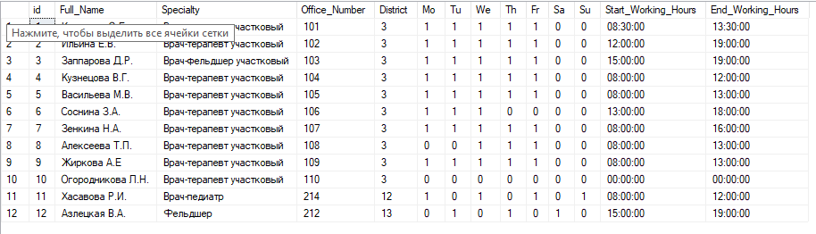

Рисунок 4 – Результат

1. Обновление значений полей

*UPDATE имя_таблицы*

*SET столбец1 = значение1, столбец2 = значение2, ... столбецN = значениеN*

*[WHERE условие_обновления]*



Рисунок 5 – Обновление значений полей таблицы «Врачи»



Рисунок 6 – Результат обновления значений

1. Удаление значений

*DELETE FROM имя_таблицы*

*[WHERE условие_удаления]*



Рисунок 7 – Удаление строки значений в таблице «Врачи»

1. Перенос значения из одного поля в другое



Рисунок 8 – Перенос значения



Рисунок 9 – Результат переноса

1. Перенос строки из одной таблицы в другую



Рисунок 10 - Перенос

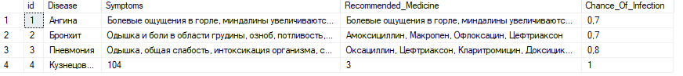

Рисунок 11 – Результат переноса

1. Секвенция

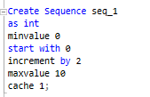

Рисунок 12 – Секвенция

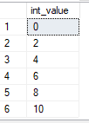

Рисунок 13 – Результат секвенции

1. Получение значения первичного ключа

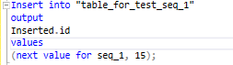

Рисунок 14 – Первичный ключ



Рисунок 15 – Результат

# **Вывод**

Изучили и практически примененили операторы модификации данных.

# **Ответы на контрольные вопросы**

1. Даны таблицы Город и Разговор. Удалить данные об абонентах, суммарная продолжительность телефонных разговоров которых оказалась меньше 10 мин.

|  |  |
| --- | --- |
| Create Table Город  (  Код_города int not null,  primary key(Код_города),  Название varchar(20) not null,  Тариф Money  ) | Create Table Разговор  (  Код_разговора int not null IDENTITY(1,1),  primary key(Код_разговора),  Код_города int not null,  Фамилия varchar(20),  Дата datetime,  Продолжительность int  ) |

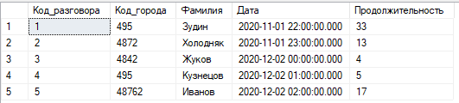

Рисунок 16. Таблица «Разговор»

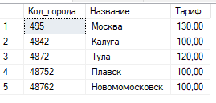

Рисунок 17. Таблица «Город»

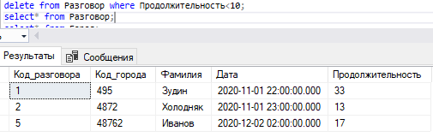

Рисунок 18. Запрос и таблица «Разговор»

1. Даны таблицы Автор и Книга. Удалить сведения об авторах, издавших только одну книгу.

|  |  |
| --- | --- |
| Create Table Автор  (  Код_Автора int not null IDENTITY(1,1),  Фамилия VARCHAR(50)  ) | Create Table Книга  (  Код_Книги int not null IDENTITY(1,1),  Название varchar(50),  Цена money,  Код_Автора int  ) |

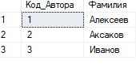

Рисунок 19. Таблица «Автор»

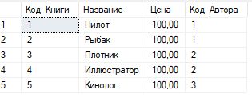

Рисунок 20. Таблица «Книга»

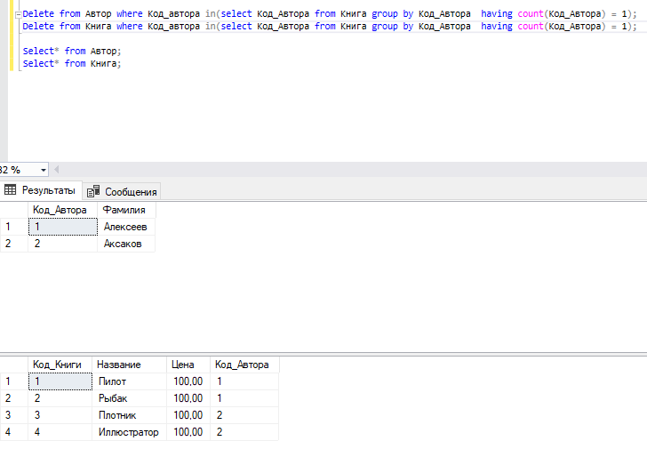

Рисунок 21. Запрос и таблицы «Автор» и «Книга»

1. Увеличить на 10% стоимость билетов, проданных в день вылета рейса.

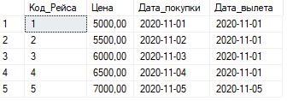

Рисунок 22. Таблица до изменений

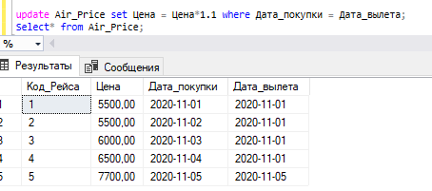

Рисунок 23. Запрос и таблица после изменений

1. Уменьшить на 50% продолжительность телефонных разговоров тех абонентов, которые за последний месяц сделали более 1000 звонков.

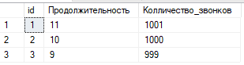

Рисунок 24. До изменений

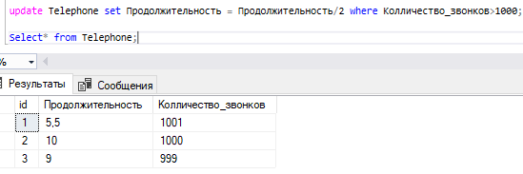

Рисунок 25. Запрос и таблица после изменений

1. Даны таблицы

|  |  |
| --- | --- |
| Create Table Город  (  Код_города int not null,  primary key(Код_города),  Название varchar(20) not null,  Тариф Money  ) | Create Table Разговор  (  Код_разговора int not null IDENTITY(1,1),  primary key(Код_разговора),  Код_города int not null,  Разговоров int  ) |

Удалить информацию о городах, с которыми не было ни одного телефонного разговора.

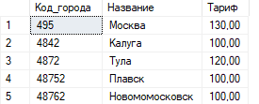

Рисунок 26. Таблица «Город»

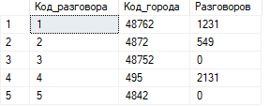

Рисунок 27. Таблица «Разговор»

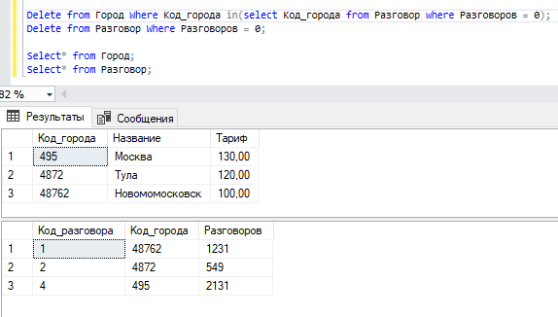

Рисунок 28. Таблица «Город» и «Разговор» и запрос

1. Даны таблицы

|  |  |
| --- | --- |
| Create table Блюдо  (  Номер_рецепта int,  Название_блюда varchar(20) not null,  Время_приготовления int not null,  Общая_калорийность int not null,  Вес int not null,  Повар varchar(20),  Стоимость_блюда money  ) | Create table Компонент  (  Название_компонента varchar(20),  Калорийность int not null,  Белки int,  Жиры int,  Углеводы int,  Стоимость_компонента money not null  ) |

Удалить сведения о блюдах, стоимость которых меньше средней стоимости компонентов.

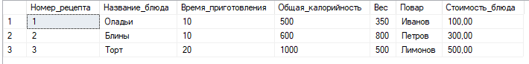

Рисунок 29. Таблица «Блюдо»

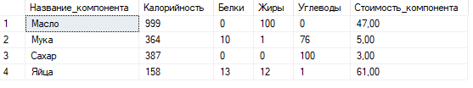

Рисунок 30. Таблица «Компонент»

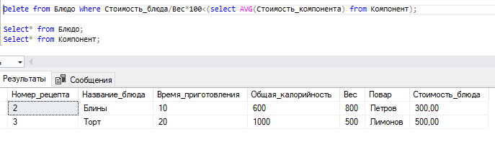

Рисунок 31. Таблица «Блюдо» и запрос

1. Даны таблицы

|  |  |
| --- | --- |
| Create Table Автор  (  Код_Автора int not null IDENTITY(1,1),  Фамилия varchar(50)  ) | Create Table Книга  (  Код_Книги int not null IDENTITY(1,1),  Название varchar(50),  Цена money,  Код_Автора int  ) |

Удалить сведения об авторах, чьи произведения не издаются.

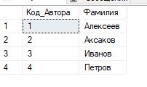

Рисунок 29. Таблица «Автор»

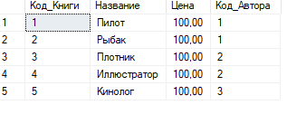

Рисунок 30. Таблица «Книга»

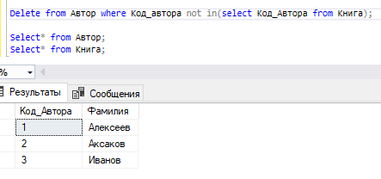

Рисунок 31. Таблица «Автор» и запрос